Застосування алгоритмів машинного навчання до обчислення рухливості носіїв заряду у кремнії
Олег Оліх, Ιван Кущ
¹ Київський національний університет імені Тараса Шевченка,
Україна, 01601, місто Київ, вул. Володимирська, 64/13
olegolikh@knu.ua

Методи машинного навчання (МН) все ширше застосовуються у різноманітних галузях фізики, дозволяючи, серед іншого, прискорювати пошук матеріалів із заданими властивостями, полегшувати обробку експериментальних результатів чи оптимізувати розрахунки, наприклад завдяки використанню спеціалізованих міжатомних потенціалів [1].

Чорна скринька
Symbolic Regression

більше проникають уВідомо, що залізо є однією з найбільш поширених та шкідливих металевих міжвузлових домішок у кремнієвих сонячних елементах (КСЕ), яка у стані рівноваги утворює пари з акцепторами [1]. Розпад пари може бути ініційовано термічно, шляхом інжекції неосновних носіїв або освітленням. В останньому випадку темп дисоціації [2,3]
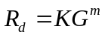 (1)
де G – темп генерації носіїв, показник ступеня m близький до 2, що відображає двостадійність процесу розпаду, а коефіцієнт К залежить від наявності інших каналів рекомбінації [2,3]. У цій роботі досліджено вплив на m та К спектрального складу освітлення.

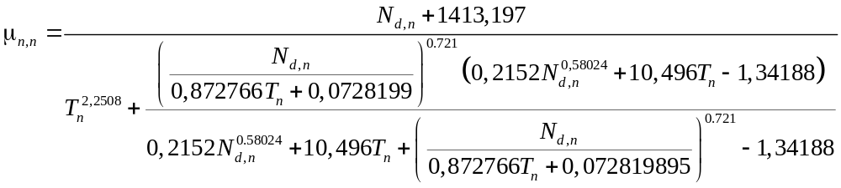 (1)
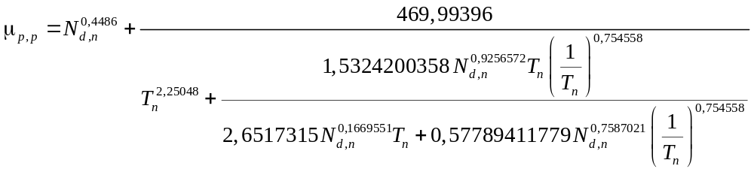 (2)
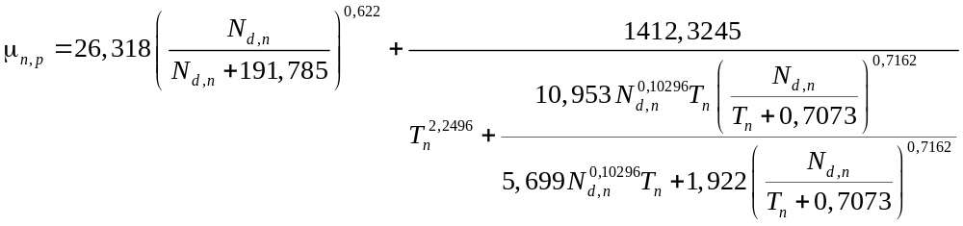(3)
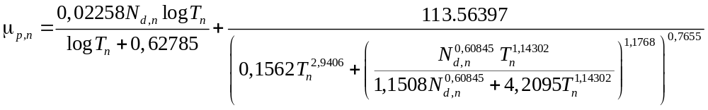(4)

Було використано три галогенові лампи Orion 52240, Osram 64653 та General Electric 43537 (GE), калібровані як за інтегральною інтенсивністю W_{ill}, так і за спектральним складом випромінення ω_{ill}(λ). Вимірювання проводилися при 340 К на n⁺-p-p⁺ КСЕ, виготовлених з пластин КДБ10. R_{d} визначався за залежністю концентрації дисоційованих пар N_{Fe,0} від часу освітлення, для якої справедливо [2]
, (2)
де τ_{d} – характерний час дисоціації, τ_{d}⁻¹= R_{d} + R_{a}, R_{a} – темп асоціації пари, 1,7⋅10⁻³ с⁻¹; N_{Fe,tot} – повна концентрація атомів заліза. Визначення N_{Fe,0} проводилося за кінетикою відновлення величини струму короткого

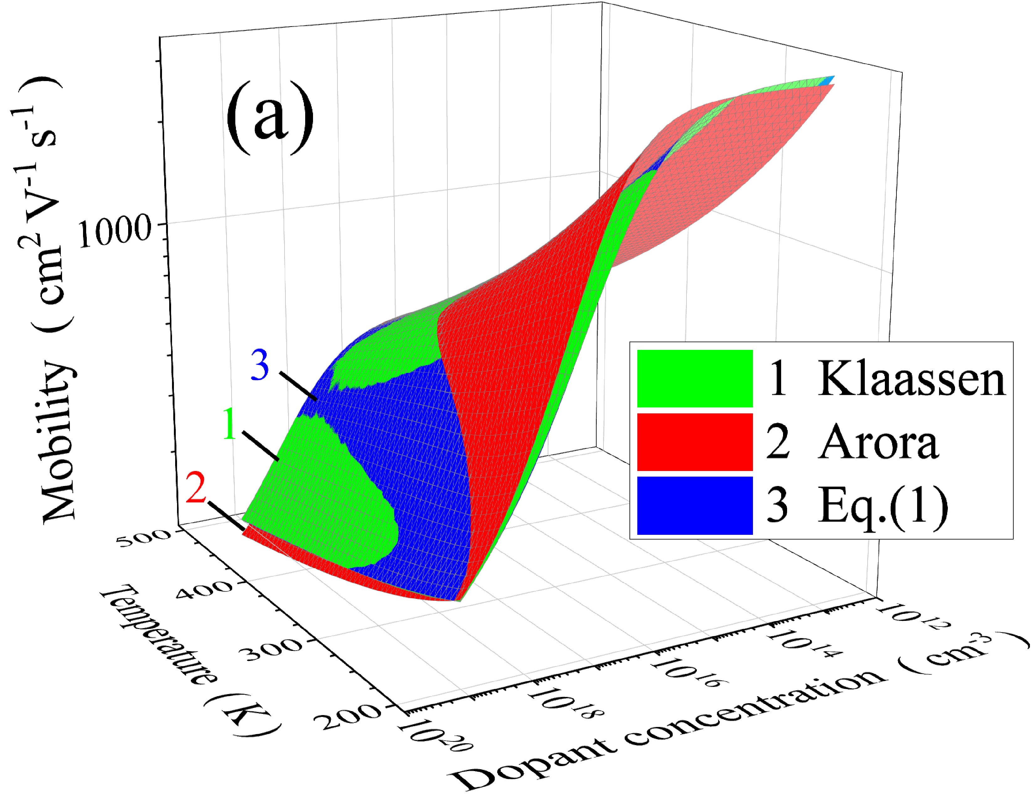 | 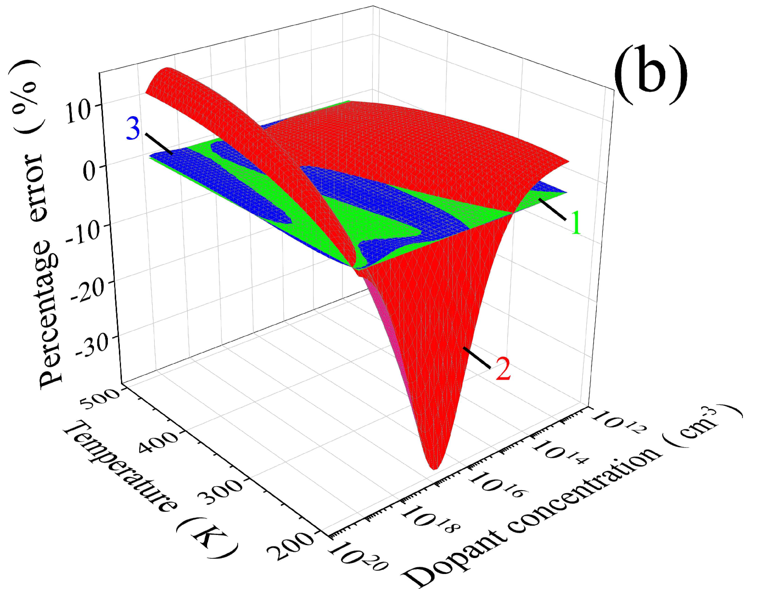
Рис.1. Температурні та концентраційні залежності рухливості основних носіїв заряду у n-Si (a) та помилки розрахунків відносно теорії Klaassen. Обчислення проводилися відповідно до [3] (поверхня 1), [4] (2) та формули (1) (3).
замикання після освітлення [4], G оцінювався за загальною кількістю падаючих фотонів, використовувався діапазон W_{ill} = (200÷750) мВт.
Отримані результати (рис.1, табл.) свідчать, що темп дисоціації пар FeB не визначається лише інтенсивністю освітлення чи загальною кількістю фотогенерованих носіїв. Виявлені особливості пов’язані з відмінністю у спектрі випромінювання використаних джерел (рис.2а), для характеризації яких була використана середня енергія фотону <E_{ph}>:
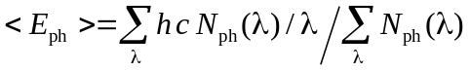 (3)
де N_{ph} (λ) – кількість фотонів при певній довжині хвилі випромінювання. Зауважимо, що зі збільшенням W_{ill} спостерігалися перебудови спектрів джерел зі зміщенням максимуму у короткохвильову область – рис.2b.

Табл. Метрики відхилень розрахованих значень рухливості у кремнії від теорії Klaassen
Метод обчислень | MAPE, % |  |  |  | APE_{max}, % |  |  |  | MAE, cm²/V s
Метод обчислень | n_{n} | n_{p} | p_{p} | p_{n} | n_{n} | n_{p} | p_{p} | p_{n} | n_{n} | n_{p} | p_{p} | p_{n}
Arora [4] | 5.35 | 20.3 | 5.62 | 37.8 | 38.2 | 70.7 | 17.6 | 111 | 45.7 | 103 | 16 | 82.6
RF | 1.29 | 1.69 | 1.52 | 1.47 | 9.33 | 14.5 | 4.60 | 10.9 | 11.0 | 13.5 | 4.50 | 4.76
RF, SS | 1.42 | 1.77 | 1.46 | 1.41 | 12.3 | 14.4 | 14.5 | 12.6 | 11.6 | 14.1 | 4.40 | 4.76
SVR | 46.5 | 51.5 | 32.6 | 33.4 | 1630 | 1750 | 2070 | 1510 | 220 | 244 | 68.8 | 73.6
SVR, SS | 0.108 | 0.087 | 0.098 | 0.082 | 1.71 | 2.16 | 2.26 | 3.56 | 1.20 | 1.03 | 0.394 | 0.410
GB | 2.20 | 1.46 | 1.60 | 1.55 | 58.2 | 10.8 | 17.3 | 11.0 | 15.43 | 10.85 | 4.75 | 5.24
GB, SS | 1.32 | 1.60 | 1.82 | 1.23 | 1.42 | 11.7 | 15.0 | 8.48 | 11.3 | 13.4 | 5.92 | 4.19
DNN | 0.925 | 0.942 | 2.01 | 0.529 | 9.39 | 20.0 | 8.07 | 6.02 | 5.23 | 5.37 | 4.22 | 1.39
DNN, SS | 0.374 | 0.623 | 0.655 | 0.671 | 2.23 | 3.75 | 5.96 | 2.97 | 3.58 | 3.49 | 2.88 | 1.97
Eqs.(1)-(4) | 0.094 | 0.141 | 0.140 | 0.049 | 1.19 | 1.05 | 1.48 | 0.61 | 0.475 | 0.764 | 0.313 | 0.119

Отримані значення m та К (див. табл.) свідчать, що ефективність світлоіндукованого розпаду пар FeB зростає зі збільшенням енергії фотонів, а показник ступеня визначається як механізмом дисоціації, так і перебудовою спектра джерела. В свою чергу, це свідчить що серед двох відомих [2] можливих варіантів проходження другої стадії розпаду комплексу більш ймовірним є рекомбінаційно-підсилені процеси, а не іонізація іону заліза.

[1] L. Yu, K. Dong, Q. Yang et al. Appl. Phys. Lett. 125, 213101 (2024)
[2] D. Angelis, F. Sofos, T. Karakasidis. Arch. Comput. Meth. Eng. 30, 3845 (2023)
[3] D. Klaassen. Solid-State Electron. 35, 953 (1992)
[4] N. Arora, J. Hauser, D. Roulston. IEEE Trans. Electron Devices, 29, 292 (1982)

